

|  |  |  |  |  |  |
| --- | --- | --- | --- | --- | --- |
|  | Qui sommes nous | Le réseau | Actualités | Ressources | Contact |

4 Photographies à sélectionner

Texte à mettre en transparence sur les images qui défileront

Une phrase par slide (ex : https://www.rhuys-entreprises.fr/)

Le réseau d’Entrepreneurs qui partagent

Le réseau d’Entrepreneurs qui communiquent

Le réseau d’Entrepreneurs qui anticipent

Le réseau d’Entrepreneurs qui se forment

Une cinquième photo : Page pour adhérer.(lien pour page d’adhésion)

Profitez des avantages d’une adhésion (petit rectangle Adhérer maintenant) (ex <https://reseau-solen.fr/>)



Fil Actualité comme discuté ? Lien vers Actualités

|  |
| --- |
| Rejoignez-nous (ex : https://reseau-solen.fr/)  Le mot du Président  **Cher Entrepreneur,  Le site du réseau 2EV réunit des Entrepreneurs burundais dans un espace convivial qui vise l’interactivité et le partage de ressources, d’informations commerciales et d’opportunités d’affaires.**  **Devenir membre de ce réseau 2EV vous apportera des outils au service de votre projet et Entreprise.**  **Rejoignez-nous !** lien pour page d’adhésion **Rejoignez-nous** |

Différents liens du Carrousel d’images

|  |  |
| --- | --- |
| Phrase sur carrousel | Lien |
| Le réseau d’Entrepreneurs qui communiquent | Lien vers **Notre actualité** |
| Le réseau d’Entrepreneurs qui anticipent | Lien vers **Opportunités d’affaires** (Espace Membre) |
| Le réseau d’Entrepreneurs qui se forment | Lien vers **Formations** (Espace Membre) |
| Le réseau d’Entrepreneurs qui partagent | Lien vers **Ressources** Bibliothèque virtuelle / Informations pratiques |
| Rejoignez la Communauté des Entrepreneurs du Réseau 2EV | Lien vers **Rejoignez-nous** /contact |

|  |  |  |  |  |
| --- | --- | --- | --- | --- |
| Qui sommes nous | Le réseau | Actualités | Ressources | Contact |
|  | | | | |
| 1. Qui sommes nous 2. Nos actions 3. Nos partenaires | Nos adhérents  (https://ca-proteine.fr/)  Espace membre  (opportunités d’affaires, etc.  Chat espace échanges membres) **Annuaire (Liste des entreprises informations détaillées pour les membres)**  Formation | Nos évènements  Prochaines rencontres  News  Portraits d’entreprises  Presse  Archives  La Chambre transversale du mois, etc.  L’entrepreneur du mois  L’entreprise du mois, etc. | **Bibliothèque virtuelle** Informations pratiques (Législation, Code, etc.)  (Guide de l’Entrepreneur)  Doing Business  Etudes de marchés etc.  Formations //Services  (Espace Membre) | Rejoignez-nous |
|  | Prochaines rencontres  Inscrivez-vous  Fiche contact |  |  |  |
| L’idée est qu’il y ait un lien **Rejoignez-nous** à chaque page | | | | |

|  |
| --- |
| Qui sommes nous |
| 1. Qui sommes nous 2. Nos actions 3. Nos partenaires |

Rejoignez-nous

|  |
| --- |
| Le réseau |
| Nos adhérents  (https://ca-proteine.fr/)  **Espace membre**  (opportunités d’affaires, etc.Chat espace échanges membres)  **Annuaire (Liste des entreprises informations détaillées pour les membres)**  **Formation** (lien avec **Ressources**) |
| Prochaines rencontres  Inscrivez-vous (https://ca-proteine.fr/)  Fiche contact |

Rejoignez-nous

|  |
| --- |
| Actualités |
| Nos évènements  Prochaines rencontres  News  Portraits d’entreprises  Presse  Archives  La Chambre transversale du mois, etc.  L’entrepreneur du mois  L’entreprise du mois, etc. |

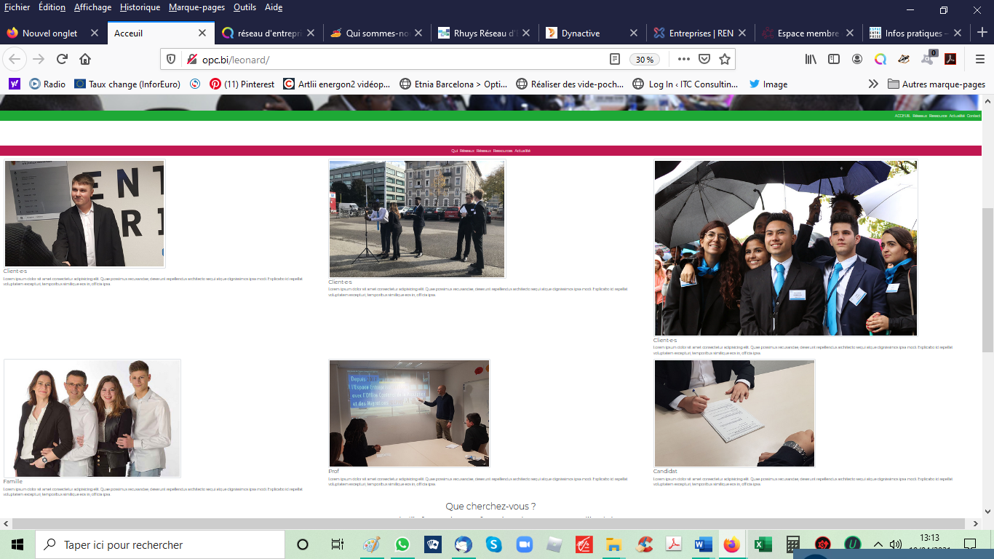

|  |
| --- |
| Ressources |
| **Bibliothèque virtuelle** Informations pratiques (Législation, Code, etc.)  (Guide de l’Entrepreneur)  Doing Business  Etudes de marchés etc.  Formations //Services  (Espace Membre) |

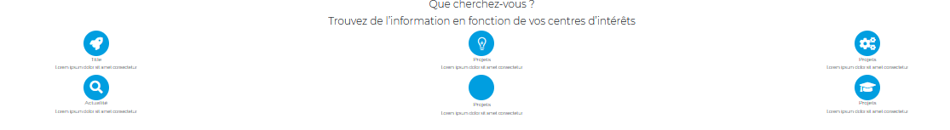

Rejoignez-nous

|  |
| --- |
| Contact |
| Rejoignez-nous |